材料进场验收记录
.

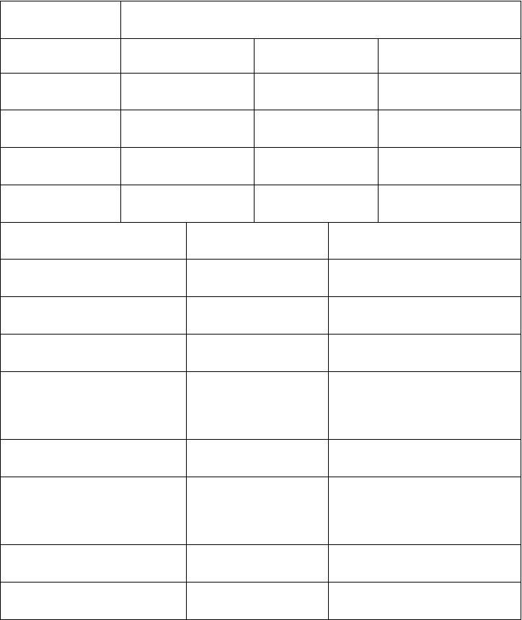
工程名称 通榆边昭与鸡舍相结合分布式光伏发电项目

生产厂家 材料名称 合格证编号
天津柯南 热镀锌扁钢00000006
进场时间规格型号代表批量
2015 年 10 月 12 日

50*5mm 23000 米

出厂检验报告号 00000006 复试报告编号 无

使用部位检查内容材料品种
材料规格尺寸
地锚、及其它接地 抽检方法及数量 现场抽样 100 米

施工单位自检情况 监理（建设）单位验收记录热镀锌扁钢
50*5mm

材料包装、外观质量

产品合格证书、中文说明书及检测报告
进口产品商品检验证明
捆装，外观合格 化学成分和物理性质合格
/

物理、力学性能检验情况 物理、力学性能检验

合格

其他 /

验收意见 合格

.
施工单位：（签章）
监理单位：（签章）
材料员：
质检员：
监理工程师：
年
月
日
年
月
日

材料进场验收记录

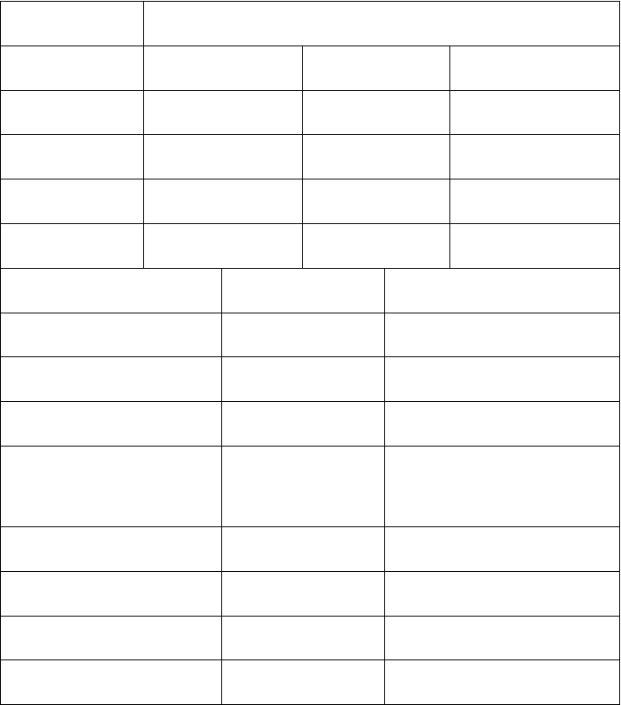
工程名称 通榆边昭与鸡舍相结合分布式光伏发电项目

生产厂家 材料名称 合格证编号
河间凯越

柔性有机堵料003
进场时间规格型号代表批量
2015 年 10 月 15 日KY-02
1 吨

出厂检验报告号 NO.2014-2762 复试报告编号 无

使用部位检查内容材料品种
材料规格尺寸
汇流箱，箱变逆变 抽检方法及数量 随机抽查 30KG

施工单位自检情况 监理（建设）单位验收记录柔性有机堵料
KY-02

材料包装、外观质量

产品合格证书、中文说明书及检测报告
进口产品商品检验证明
箱装，外观合格 燃烧性能、理化性能及耐火性能合格
/

物理、力学性能检验情况 物理性能检验合格

其他 /

验收意见 合格

.
施工单位：（签章）
监理单位：（签章）
材料员：
监理工程师：
质检员：
年
月
日
年
月
日

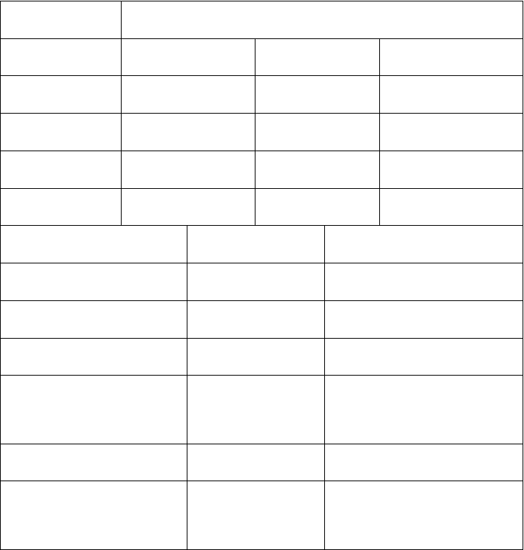材料进场验收记录
工程名称
通榆边昭与鸡舍相结合分布式光伏发电项目
生产厂家
天津友发
进场时间
2015 年 9 月 25 日
材料名称
钢制地锚
规格型号
Φ76mm
合格证编号
10079
代表批量
10820 根
出厂检验报告号 2015100609029
复试报告编号
Zh-2015-ja0001
使用部位
地面
抽检方法及数量
委托检验 50 根
检查内容
施工单位自检情况
监理（建设）单位验收记录
材料品种
钢制地锚
材料规格尺寸
Φ76mm
材料包装、外观质量
捆装，外观合格
产品合格证书、中文说明
物理性质合格
书及检测报告
进口产品商品检验证明
/
物理、力学性能检验情况
物理、力学性能检
验合格

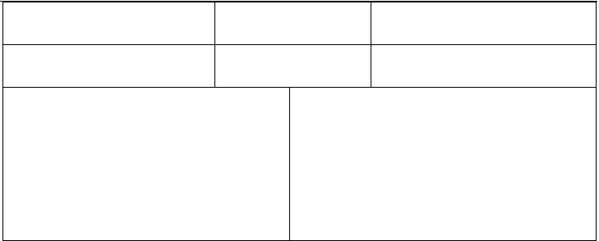.
其他
/
验收意见
合格
施工单位：（签章）
监理单位：（签章）
材料员：
质检员：
监理工程师：
年
月
日
年
月
日

材料进场验收记录
工程名称
通榆边昭与鸡舍相结合分布式光伏发电项目
生产厂家
天津中信德
进场时间
2015 年 10 月 15 日
材料名称
不锈钢外六角
规格型号
M6*30
合格证编号
QOPASS20151003
代表批量
44928 个
出厂检验报告号 20151103-001
复试报告编号
无
使用部位
支架
抽检方法及数量
委托检验 80 个
检查内容
施工单位自检情况
监理（建设）单位验收记录
材料品种
不锈钢外六角
材料规格尺寸
M6*30
材料包装、外观质量
袋装，外观合格
产品合格证书、中文说明
物理性质合格
书及检测报告
进口产品商品检验证明
/
物理、力学性能检验情况
物理、力学性能检

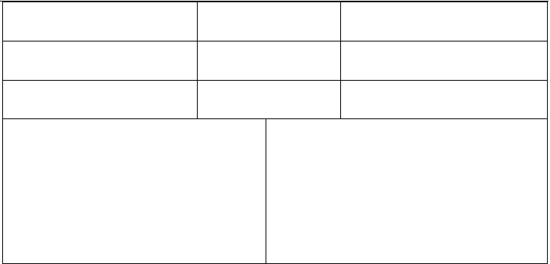.
验合格
其他
/
验收意见
合格
施工单位：（签章）
监理单位：（签章）
材料员：
质检员：
监理工程师：
年
月
日
年
月
日

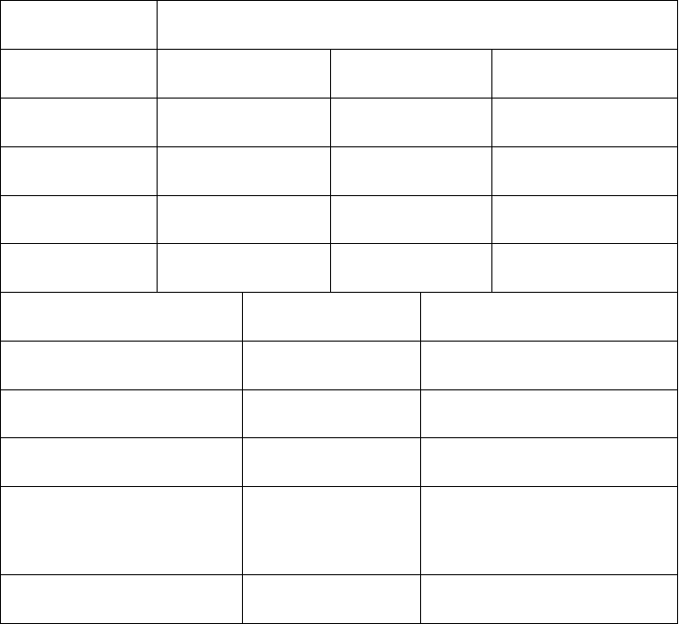材料进场验收记录
工程名称
通榆边昭与鸡舍相结合分布式光伏发电项目
生产厂家
天津中信德
进场时间
2015 年 10 月 15 日
检查内容
施工单位自检情况
监理（建设）单位验收记录
材料品种
背拉杆
材料规格尺寸
φ12*3240mm
材料包装、外观质量
捆装，外观合格
产品合格证书、中文说明
物理性质合格
书及检测报告
进口产品商品检验证明
/

材料名称 | 背拉杆（配 2 平 2 弹 4 | 规格型号 | φ12*3240mm
 | 母）
合格证编号 | QOPASS20151003 | 代表批量 | 1248 套
出厂检验报告号 | 20151103-002 | 复试报告编号 | 无
使用部位 | 支架 | 抽检方法及数量 | 委托检验 20 套

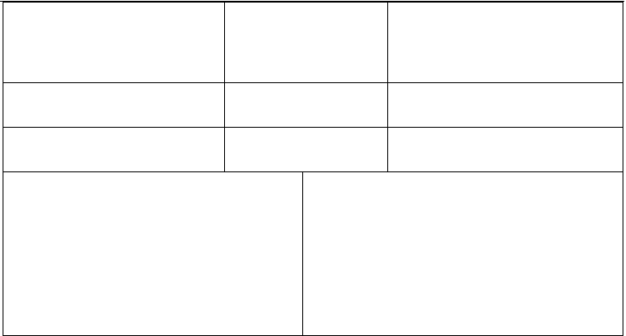.
物理、力学性能检验情况
物理、力学性能检
验合格
其他
/
验收意见
合格
施工单位：（签章）
监理单位：（签章）
材料员：
质检员：
监理工程师：
年
月
日
年
月
日

材料进场验收记录

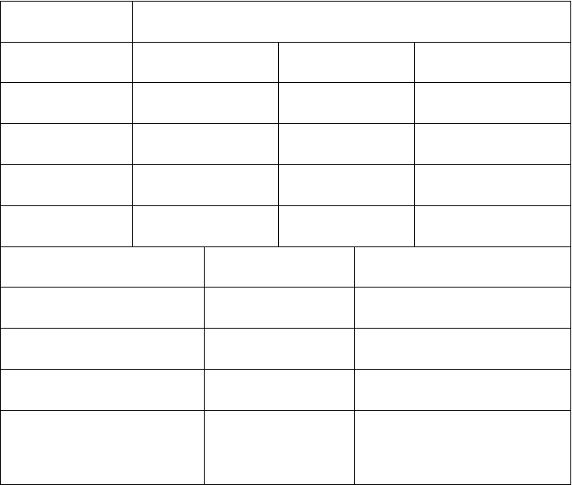
工程名称 通榆边昭与鸡舍相结合分布式光伏发电项目

生产厂家 材料名称 合格证编号
天津中信德

光伏组件连接件QOPASS20151003
进场时间规格型号代表批量
2015 年 10 月 15 日

L70*70*50mm 16848 个

出厂检验报告号 20151103-003 复试报告编号 无

使用部位检查内容材料品种
材料规格尺寸
支架 抽检方法及数量 委托检验 200 个施工单位自检情况 监理（建设）单位验收记录不锈钢组件
L70*70*50mm

材料包装、外观质量

产品合格证书、中文说明书及检测报告
袋装，外观合格物理性质合格

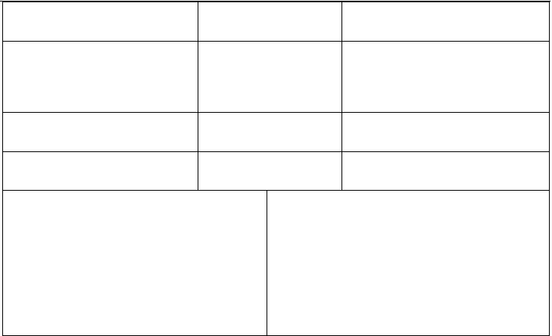.
进口产品商品检验证明
/
物理、力学性能检验情况
物理、力学性能检
验合格
其他
/
验收意见
合格
施工单位：（签章）
监理单位：（签章）
材料员：
质检员：
监理工程师：
年
月
日
年
月
日

材料进场验收记录

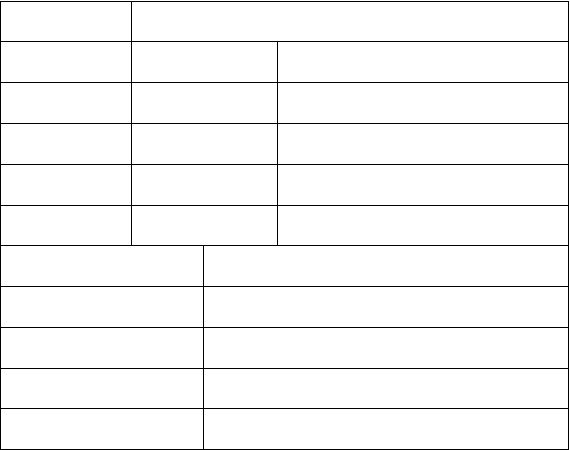
工程名称 通榆边昭与鸡舍相结合分布式光伏发电项目

生产厂家 材料名称 合格证编号
天津中信德后立柱 1
QOPASS20151003
进场时间规格型号代表批量
2015 年 10 月 15 日Φ60*2789mm
1872 支

出厂检验报告号 20151103-004 复试报告编号 无

使用部位检查内容材料品种
材料规格尺寸
支架 抽检方法及数量 委托检验 50 支

施工单位自检情况 监理（建设）单位验收记录后立柱 1
Φ60*2789mm

材料包装、外观质量

产品合格证书、中文说明
捆装，外观合格

物理性质合格

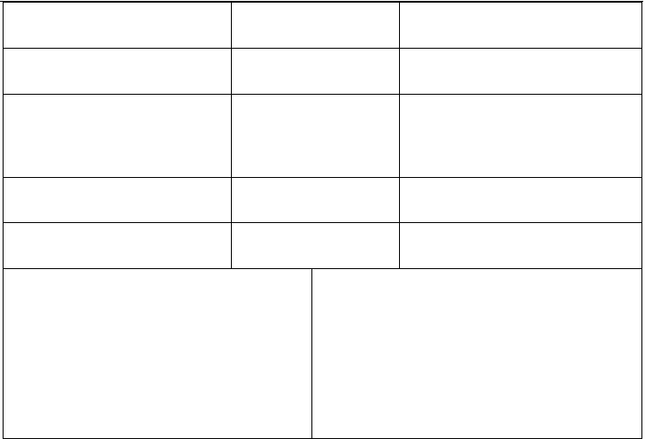.
书及检测报告
进口产品商品检验证明
/
物理、力学性能检验情况
物理、力学性能检
验合格
其他
/
验收意见
合格
施工单位：（签章）
监理单位：（签章）
材料员：
质检员：
监理工程师：
年
月
日
年
月
日

材料进场验收记录

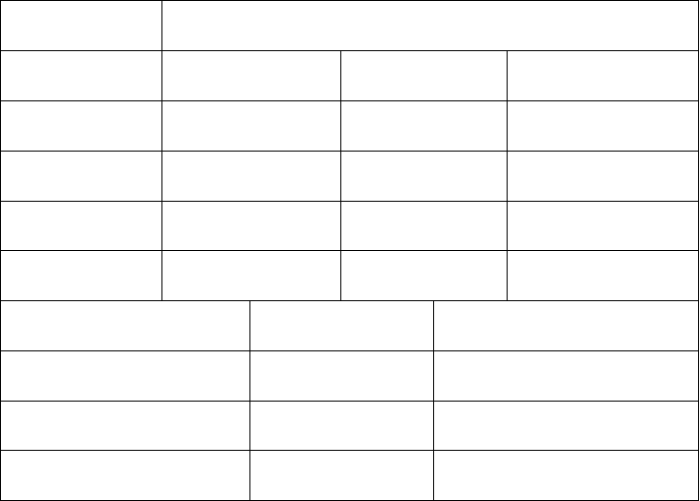
工程名称 通榆边昭与鸡舍相结合分布式光伏发电项目

生产厂家 材料名称 合格证编号
天津中信德檩条 3
QOPASS20151003
进场时间规格型号代表批量
2015 年 10 月 15 日C80*40*15*4564 590 支

出厂检验报告号 20151103-005 复试报告编号 无

使用部位检查内容材料品种
材料规格尺寸
支架 抽检方法及数量 委托检验 80 支

施工单位自检情况 监理（建设）单位验收记录檩条 3
C80*40*15*4564

材料包装、外观质量 捆装，外观合格

.
产品合格证书、中文说明
物理性质合格
书及检测报告
进口产品商品检验证明
/
物理、力学性能检验情况
物理、力学性能检
验合格
其他
/
验收意见
合格
施工单位：（签章）
监理单位：（签章）
材料员：
质检员：
监理工程师：
年
月
日
年
月
日

材料进场验收记录

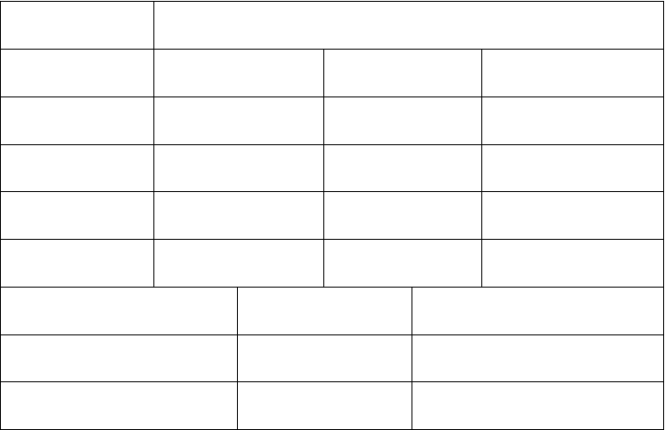
工程名称 通榆边昭与鸡舍相结合分布式光伏发电项目

生产厂家 材料名称 合格证编号
天津中信德斜梁
QOPASS20151003
进场时间规格型号代表批量
2015 年 10 月 15 日C80*40*15*4105 1800 支

出厂检验报告号 20151103-007 复试报告编号 无

使用部位检查内容材料品种
材料规格尺寸
支架 抽检方法及数量 委托检验 77 支

施工单位自检情况 监理（建设）单位验收记录斜梁
C80*40*15*4105

.
材料包装、外观质量
捆装，外观合格
产品合格证书、中文说明
物理性质合格
书及检测报告
进口产品商品检验证明
/
物理、力学性能检验情况
物理、力学性能检
验合格
其他
/
验收意见
合格
施工单位：（签章）
监理单位：（签章）
材料员：
质检员：
监理工程师：
年
月
日
年
月
日

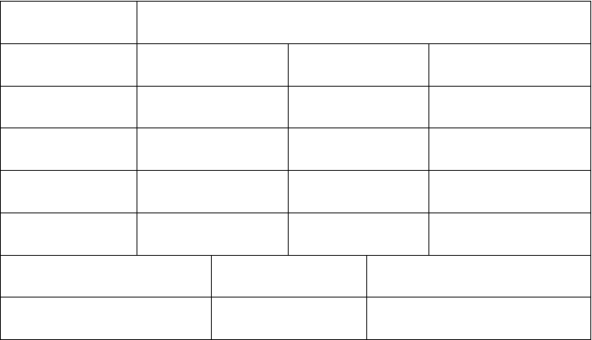材料进场验收记录
工程名称
通榆边昭与鸡舍相结合分布式光伏发电项目
生产厂家
天津中信德
进场时间
2015 年 10 月 15 日
材料名称
前立柱 1
规格型号
Φ60*898mm
合格证编号
QOPASS20151003
代表批量
1718 支
出厂检验报告号 20151103-006
复试报告编号
无
使用部位
支架
抽检方法及数量
委托检验 50 支
检查内容
施工单位自检情况
监理（建设）单位验收记录
材料品种
后立柱 1

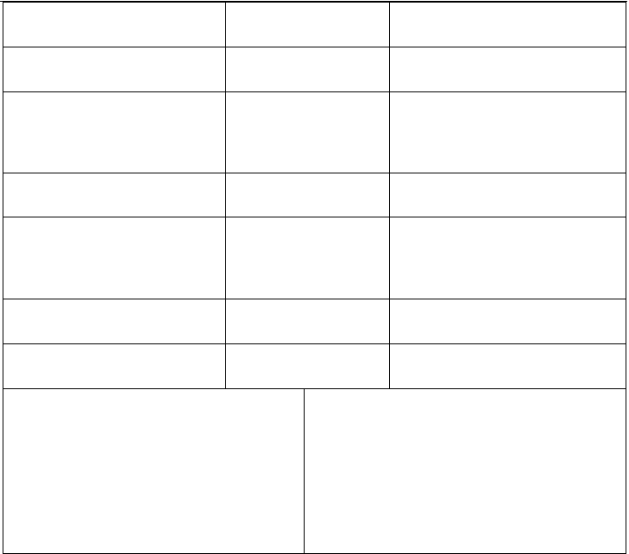.
材料规格尺寸
Φ60*898mm
材料包装、外观质量
捆装，外观合格
产品合格证书、中文说明
物理性质合格
书及检测报告
进口产品商品检验证明
/
物理、力学性能检验情况
物理、力学性能检
验合格
其他
/
验收意见
合格
施工单位：（签章）
监理单位：（签章）
材料员：
质检员：
监理工程师：
年
月
日
年
月
日

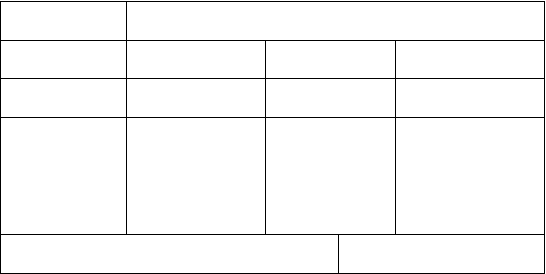材料进场验收记录
工程名称
通榆边昭与鸡舍相结合分布式光伏发电项目
生产厂家
天津中信德
进场时间
2015 年 10 月 15 日
材料名称
檩条 1
规格型号
C80*40*15*6500
合格证编号
QOPASS20151003
代表批量
1567 支
出厂检验报告号 20151103-008
复试报告编号
无
使用部位
支架
抽检方法及数量
委托检验 80 支
检查内容
施工单位自检情况
监理（建设）单位验收记录

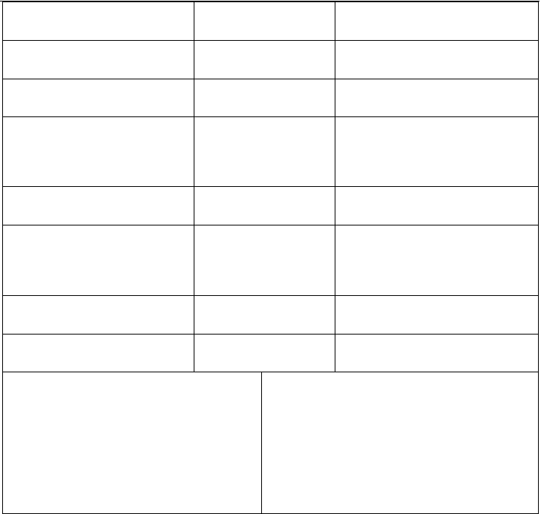.
材料品种
檩条 1
材料规格尺寸
C80*40*15*6500
材料包装、外观质量
捆装，外观合格
产品合格证书、中文说明
物理性质合格
书及检测报告
进口产品商品检验证明
/
物理、力学性能检验情况
物理、力学性能检
验合格
其他
/
验收意见
合格
施工单位：（签章）
监理单位：（签章）
材料员：
质检员：
监理工程师：
年
月
日
年
月
日

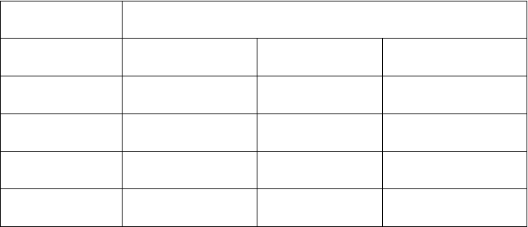材料进场验收记录
工程名称
通榆边昭与鸡舍相结合分布式光伏发电项目
生产厂家
天津中信德
进场时间
2015 年 10 月 15 日
材料名称
檩条 2
规格型号
C80*40*15*6000
合格证编号
QOPASS20151003
代表批量
1569 支
出厂检验报告号 20151103-009
复试报告编号
无
使用部位
支架
抽检方法及数量
委托检验 80 支

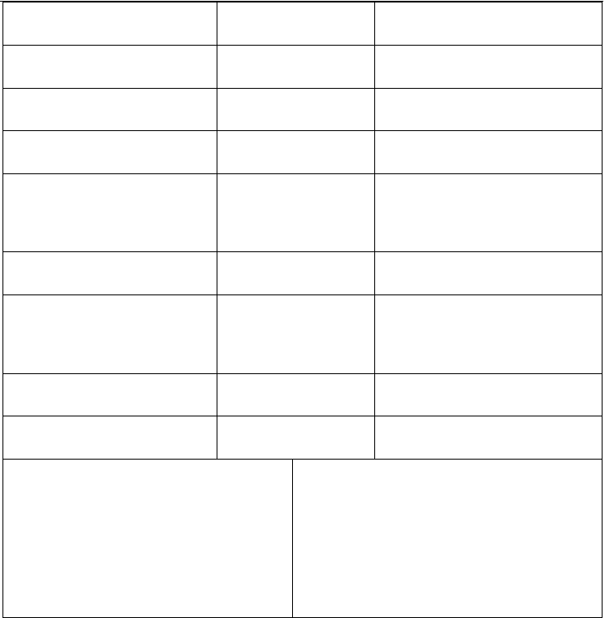.
检查内容
施工单位自检情况
监理（建设）单位验收记录
材料品种
檩条 2
材料规格尺寸
C80*40*15*6000
材料包装、外观质量
捆装，外观合格
产品合格证书、中文说明
物理性质合格
书及检测报告
进口产品商品检验证明
/
物理、力学性能检验情况
物理、力学性能检
验合格
其他
/
验收意见
合格
施工单位：（签章）
监理单位：（签章）
材料员：
质检员：
监理工程师：
年
月
日
年
月
日

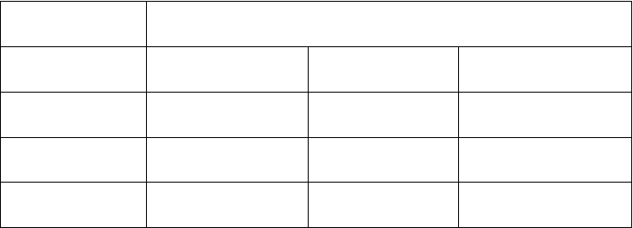材料进场验收记录
工程名称
通榆边昭与鸡舍相结合分布式光伏发电项目
生产厂家
天津中信德
进场时间
2015 年 10 月 25 日
材料名称
斜撑 1
规格型号
C60*40*15*1233
合格证编号
QOPASS20151003
代表批量
1891 支
出厂检验报告号 20151103-010
复试报告编号
无

使用部位检查内容材料品种
材料规格尺寸
.
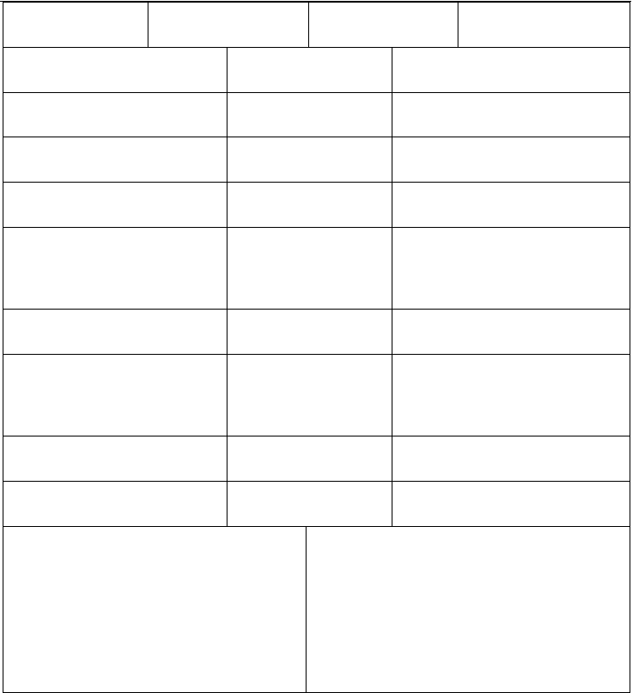
支架 抽检方法及数量 委托检验 80 支

施工单位自检情况 监理（建设）单位验收记录斜撑 1
C60*40*15*1233

材料包装、外观质量

产品合格证书、中文说明书及检测报告
捆装，外观合格物理性质合格

进口产品商品检验证明 /

物理、力学性能检验情况 物理、力学性能检

验合格

其他

验收意见

施工单位：（签章）材料员：
质检员：
/

合格

监理单位：（签章）

监理工程师：

年 月 日 年 月 日

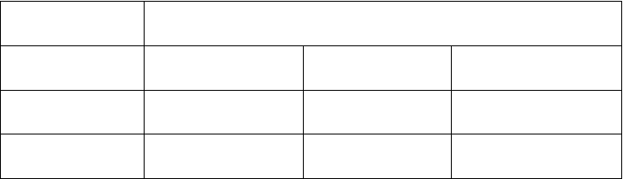材料进场验收记录
工程名称
通榆边昭与鸡舍相结合分布式光伏发电项目
生产厂家
天津中信德
进场时间
2015 年 10 月 25 日
材料名称
斜撑 2
规格型号
C60*40*15*1753
合格证编号
QOPASS20151003
代表批量
1891 支

出厂检验报告号 20151103-011
.
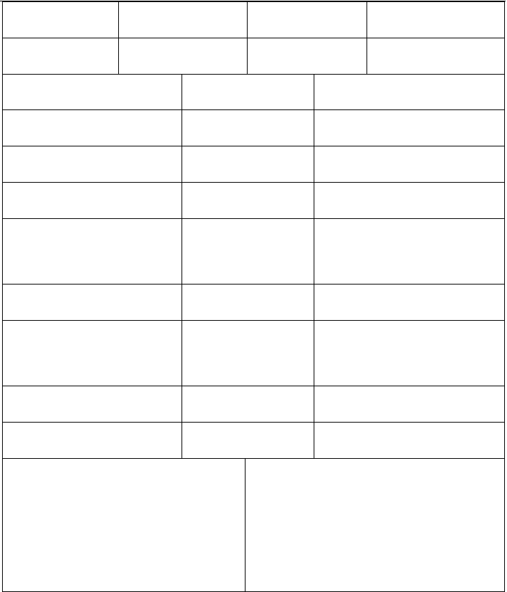
复试报告编号 无

使用部位 支架检查内容
材料品种

材料规格尺寸

材料包装、外观质量

产品合格证书、中文说明书及检测报告
抽检方法及数量 委托检验 80 支

施工单位自检情况 监理（建设）单位验收记录斜撑 2
C60*40*15*1753

捆装，外观合格物理性质合格

进口产品商品检验证明 /

物理、力学性能检验情况 物理、力学性能检

验合格

其他

验收意见

施工单位：（签章）材料员：
质检员：
/

合格

监理单位：（签章）

监理工程师：

年 月 日 年 月 日

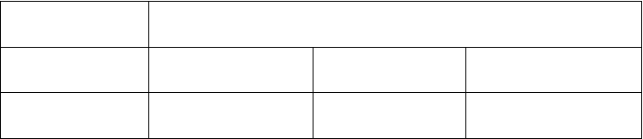材料进场验收记录
工程名称
通榆边昭与鸡舍相结合分布式光伏发电项目
生产厂家
天津中信德
进场时间
2015 年 10 月 25 日
材料名称
角钢檩托
规格型号
L70*50*50

 |  |  | .
合格证编号 | QOPASS20151003 | 代表批量 | 9482 个
出厂检验报告号 | 20151103-012 | 复试报告编号 | 无
使用部位 | 支架 | 抽检方法及数量 | 随机抽查 100 个

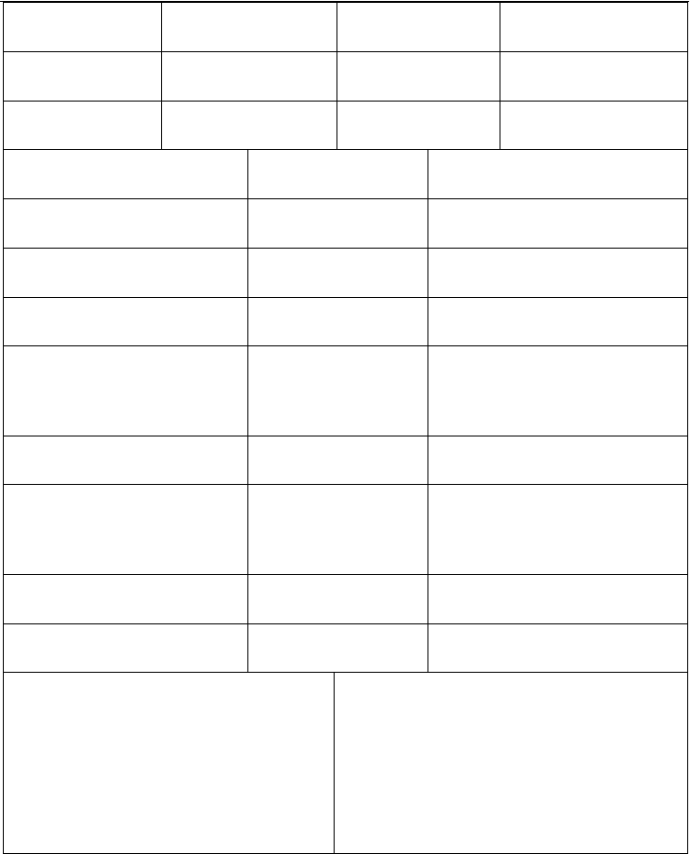
检查内容材料品种
材料规格尺寸

材料包装、外观质量

产品合格证书、中文说明书及检测报告
施工单位自检情况 监理（建设）单位验收记录角钢檩托
L70*50*50

袋装，外观合格物理性质合格

进口产品商品检验证明 /

物理、力学性能检验情况 物理、力学性能检

验合格

其他

验收意见

施工单位：（签章）材料员：
质检员：
/

合格

监理单位：（签章）

监理工程师：

年 月 日 年 月 日

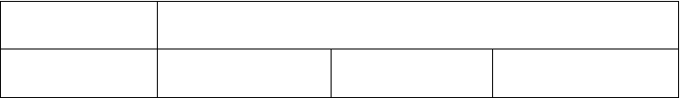材料进场验收记录
工程名称
通榆边昭与鸡舍相结合分布式光伏发电项目
生产厂家
天津中信德
进场时间
2015 年 10 月 25 日

以上内容仅为本文档的试下载部分，为可阅读页数的一半内容。如要下载或阅读全文，请访问：https://d.book118.com/297113111013006033

